Trabalho para a próxima aula

8. Aplicação em Sistema de Informação
O entendimento de Capital de Giro e Fluxo de Caixa não é apenas uma questão contábil financeira, mas a base para o desenvolvimento de ERPs (Enterprise Resource Planning), dashboards de Business Intelligence (BI) e algoritmos de análise preditiva.

O ERP é o "Coração" da NCG e do Fluxo de Caixa. Ele não é apenas um software de cadastro; ele é o motor que executa tudo o que criamos no SQL:
- Módulo de Suprimentos: Alimenta o Estoque (aumenta a NCG).
- Módulo de Vendas: Alimenta o Contas a Receber (aumenta a NCG).
- Módulo Financeiro: Alimenta o Fluxo de Caixa e faz a Conciliação Bancária.
- Módulo Contábil: Consolida o Modelo Fleuriet para gerar o balanço.

8.1 Engenharia de Dados Financeiros – Capital de Giro e Fluxo de Caixa
Em SI, o Capital de Giro (CG) pode ser visualizado como o "buffer" ou a memória volátil de uma empresa. Ele representa os recursos necessários para que a operação não trave entre o momento da compra e o momento do recebimento.
- Ativo Circulante : Contas a receber, estoques e disponibilidades.
- Passivo Circulante: Fornecedores, salários e impostos a pagar.

A lógica do SI: O sistema precisa calcular em tempo real a Necessidade de Capital de Giro (NCG).
NCG = (Contas a Receber + Estoques) - (Fornecedores + Obrigações Sociais)
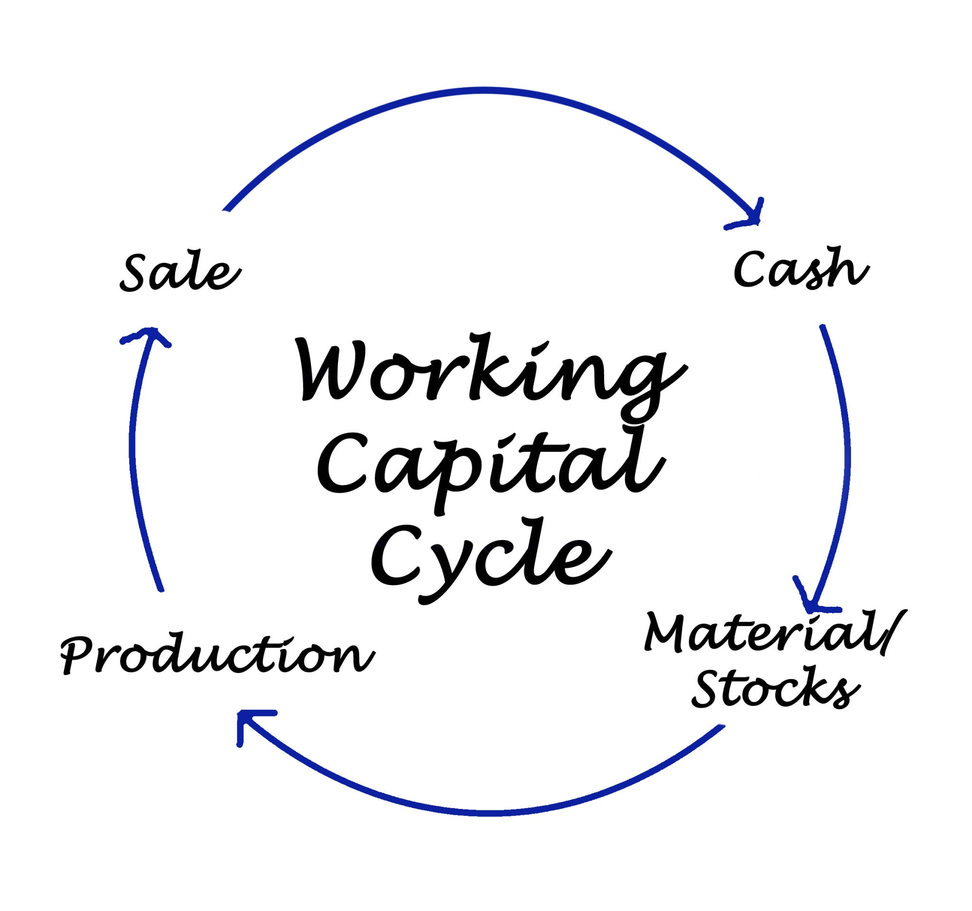
Fonte: Getty Images

8.2. Fluxo de Caixa: O Log de Eventos Financeiros
Se o Capital de Giro é uma foto do momento, o Fluxo de Caixa é o streaming de dados. Para um desenvolvedor ou analista de sistemas, o Fluxo de Caixa é a base de dados que registra cada entrada e saída de numerário.

- Fluxo de Caixa Operacional: A saúde do "core" do negócio.
- Fluxo de Caixa de Investimento: Aquisição de ativos.
- Fluxo de Caixa de Financiamento: Empréstimos ou aporte de capital.

- Integração em SI: Um software financeiro robusto deve permitir o Cash Flow Forecasting (Previsão de Fluxo de Caixa) utilizando modelos matemáticos para antecipar períodos de escassez de liquidez.

8.3. A Conexão: Modelo Fleuriet e Algoritmos de Decisão
O Modelo Fleuriet é especialmente interessante para SI porque ele permite classificar a situação da empresa em "ratings" (como Excelente, Sólida, Arriscada, etc.), algo facilmente traduzível para lógica de programação (If Else ou Machine Learning).
Componente | Visão de SI
Capital de Giro (CDG) | Recursos de longo prazo financiando o curto prazo.
Necessidade de CG (NCG) | O volume de dados operacionais que "consome" caixa.
Saldo de Tesouraria (ST) | O valor final da variável de liquidez (ST = CDG - NCG).

8.4. Aplicação Prática
Para conectar esses mundos, o desenvolvimento de um sistema deve considerar:
- Dashboard de Liquidez: Transformar as fórmulas de NCG e ST em visualizações gráficas para o gestor.
- Alertas de Gatilho: Programar notificações quando o Ciclo Financeiro (tempo entre pagar fornecedor e receber do cliente) aumenta, o que exige mais Capital de Giro.
- Automação de Conciliação: Integrar o extrato bancário (Fluxo de Caixa).

Nota para SI: Entender a regra de negócio financeira é o que diferencia um "codificador" de um "arquiteto de soluções". Um sistema mal projetado pode ocultar uma NCG negativa, levando uma empresa saudável ao colapso por falta de caixa.

Para estruturar um banco de dados que suporte a análise de Necessidade de Capital de Giro (NCG) e Fluxo de Caixa, precisamos de uma arquitetura que separe o que é competência (o fato gerador, como uma venda) do que é caixa (o movimento real do dinheiro).
Proposta de modelagem relacional simplificada para um ERP ou módulo financeiro:

8.5 Estrutura de Tabelas (Esquema Lógico)

8.5.1. Tabela Entidades (Fornecedores e Clientes): Armazena os stakeholders. É essencial para segmentar a NCG por setor ou tipo de parceiro.
- entidade_id (PK)
- nome
- tipo (Cliente/Fornecedor)

8.5;2. Tabela Lancamentos_Operacionais (Base para NCG)
Representa o faturamento e as compras. Aqui calcula-se o que a empresa tem a receber ou a pagar (Ativo e Passivo Circulante).
- lancamento_id (PK)
- entidade_id (FK)
- data_emissao
- valor_total
- categoria (Ex: Estoque, Venda de Mercadoria, Salários)
- status (Aberto/Liquidado)

8.5.3. Tabela Fluxo_Caixa (Base para Tesouraria)
Registra as entradas e saídas efetivas de dinheiro. É o "log" que alimenta o Saldo de Tesouraria.
- movimento_id (PK)
- lancamento_id (FK - Opcional, para conciliação)
- data_pagamento
- valor_pago
- tipo_movimentacao (Entrada/Saída)
- conta_bancaria_id

8.5.4 Relacionamento e Lógica de Consulta (SQL)
Para um sistema de SI gerar o relatório de Necessidade de Capital de Giro, o software executaria uma lógica similar a esta:

Cálculo da NCG via SQL:
SQL
SELECT
(SELECT SUM(valor_total) FROM Lancamentos_Operacionais
WHERE categoria = 'Vendas' AND status = 'Aberto') AS Ativo_Circulante_Operacional,

(SELECT SUM(valor_total) FROM Lancamentos_Operacionais
WHERE categoria IN ('Fornecedores', 'Salarios') AND status = 'Aberto') AS Passivo_Circulante_Operacional,

-- A diferença resulta na NCG
((SELECT SUM(valor_total) FROM Lancamentos_Operacionais WHERE categoria = 'Vendas' AND status = 'Aberto') -
(SELECT SUM(valor_total) FROM Lancamentos_Operacionais WHERE categoria IN ('Fornecedores', 'Salarios') AND status = 'Aberto')) AS NCG

8.5.5. Integração com Business Intelligence (BI)

Os esses dados brutos do banco devem ser transformados em KPIs (Key Performance Indicators):
- DSO (Days Sales Outstanding): Média de dias que o sistema registra entre a emissão e o pagamento (afeta diretamente o Capital de Giro).
- Giro de Estoque: Integração entre o módulo de compras e vendas para otimizar o capital imobilizado.
- Análise de Liquidez Corrente: Comparativo em tempo real entre Ativos e Passivos de curto prazo.
Insight de Arquitetura: Ao desenhar o sistema é preciso garantir a Integridade Referencial. Se um registro de "Contas a Receber" for deletado sem a devida baixa, o cálculo da NCG será corrompido, levando o gestor a tomar decisões erradas sobre empréstimos ou investimentos.

2. Modelagem de Dados (Entity-Relationship)
Abaixo, a estrutura de tabelas sugerida para suportar esses cálculos:
Tabela: lancamentos_operacionais (Base da NCG)
| Coluna | Tipo | Descrição |
| :--- | :--- | :--- |
| id | PK (INT) | Identificador único do lançamento. |
| data_vencimento | DATE | Data prevista para entrada/saída. |
| valor | DECIMAL | Valor nominal do título. |
| categoria | VARCHAR | 'CLIENTE', 'ESTOQUE', 'FORNECEDOR', 'SALARIO'. |
| status | VARCHAR | 'ABERTO', 'LIQUIDADO'. |
Tabela: fluxo_caixa (Base da Tesouraria)
| Coluna | Tipo | Descrição |
| :--- | :--- | :--- |
| id | PK (INT) | Identificador do movimento de caixa. |
| lancamento_id | FK (INT) | Relacionamento com a tabela de lançamentos. |
| data_pagamento | DATE | Data real em que o dinheiro entrou/saiu. |
| valor_pago | DECIMAL | Valor efetivamente movimentado (líquido). |
| tipo | CHAR(1) | 'E' (Entrada) ou 'S' (Saída). |

Lógica de Implementação (SQL)
Exemplo de consulta para o Dashboard de NCG:
SQL
SELECT
-- Soma do que a empresa tem a receber e em estoque (ACO)
SUM(CASE WHEN categoria IN ('CLIENTE', 'ESTOQUE') AND status = 'ABERTO' THEN valor ELSE 0 END) AS ACO,

-- Soma do que a empresa deve para fornecedores e funcionários (PCO)
SUM(CASE WHEN categoria IN ('FORNECEDOR', 'SALARIO') AND status = 'ABERTO' THEN valor ELSE 0 END) AS PCO,

-- Cálculo final da Necessidade de Capital de Giro
(SUM(CASE WHEN categoria IN ('CLIENTE', 'ESTOQUE') AND status = 'ABERTO' THEN valor ELSE 0 END) -
SUM(CASE WHEN categoria IN ('FORNECEDOR', 'SALARIO') AND status = 'ABERTO' THEN valor ELSE 0 END)) AS NCG
FROM lancamentos_operacionais;

4. O Papel do SI)
- O sistema não apenas registra: Ele prevê cenários. Se o lead time do fornecedor aumenta no banco de dados, a NCG sobe automaticamente.
- Integridade é tudo: Um erro de input no "Contas a Receber" gera um falso positivo de liquidez, podendo levar a empresa à falência técnica.
- Dashboards de BI: Devem mostrar o Saldo de Tesouraria ($ST = CDG - NCG$) como o indicador de saúde máxima da empresa.

Modelo de um script SQL. Ele cria o banco de dados de exemplo, insere dados de teste e realiza os cálculos de Necessidade de Capital de Giro (NCG) e Saldo de Tesouraria.
Você pode executar este código em qualquer gerenciador de banco de dados (como MySQL, PostgreSQL ou SQLite).

Script SQL: Sistema de Gestão de Capital de Giro
SQL
-- 1. Criação da Tabela de Entidades (Clientes e Fornecedores)
CREATE TABLE entidades (
id INTEGER PRIMARY KEY,
nome VARCHAR(100),
tipo VARCHAR(20) -- 'CLIENTE' ou 'FORNECEDOR'
);

-- 2. Criação da Tabela de Lançamentos Operacionais (Base para NCG)
-- Aqui registramos o que a empresa "tem para receber" ou "tem para pagar"
CREATE TABLE lancamentos_operacionais (
id INTEGER PRIMARY KEY,
entidade_id INTEGER,
categoria VARCHAR(50), -- 'VENDA', 'ESTOQUE', 'FORNECEDOR', 'SALARIO'
valor DECIMAL(10,2),
status VARCHAR(20), -- 'ABERTO' ou 'LIQUIDADO'
data_vencimento DATE,
FOREIGN KEY (entidade_id) REFERENCES entidades(id)
);

-- 3. Criação da Tabela de Fluxo de Caixa (Base para Tesouraria)
-- Aqui registramos o dinheiro real que já entrou ou saiu do banco
CREATE TABLE fluxo_caixa (
id INTEGER PRIMARY KEY,
lancamento_id INTEGER,
valor_pago DECIMAL(10,2),
tipo_movimentacao CHAR(1), -- 'E' para Entrada, 'S' para Saída
data_pagamento DATE,
FOREIGN KEY (lancamento_id) REFERENCES lancamentos_operacionais(id)
);

-- ---------------------------------------------------------
-- INSERÇÃO DE DADOS PARA TESTE (ESTUDO DE CASO)
-- ---------------------------------------------------------

INSERT INTO entidades VALUES (1, 'Cliente Alpha', 'CLIENTE');
INSERT INTO entidades VALUES (2, 'Fornecedor de Matéria-Prima', 'FORNECEDOR');

-- Empresa vendeu R$ 10.000 mas ainda não recebeu (Ativo Circulante Operacional)
INSERT INTO lancamentos_operacionais VALUES (101, 1, 'VENDA', 10000.00, 'ABERTO', '2026-04-10');

-- Empresa comprou R$ 4.000 em estoque e ainda não pagou (Passivo Circulante Operacional)
INSERT INTO lancamentos_operacionais VALUES (102, 2, 'FORNECEDOR', 4000.00, 'ABERTO', '2026-04-15');

-- Empresa já tem R$ 2.000 em dinheiro no banco (Saldo de Tesouraria Inicial)
INSERT INTO fluxo_caixa VALUES (1, NULL, 2000.00, 'E', '2026-03-01');

-- ---------------------------------------------------------
-- CONSULTA DE DASHBOARD (A INTELIGÊNCIA DO SISTEMA)
-- ---------------------------------------------------------

SELECT
-- Cálculo do ACO (Ativo Circulante Operacional)
SUM(CASE WHEN categoria IN ('VENDA', 'ESTOQUE') AND status = 'ABERTO' THEN valor ELSE 0 END) AS Ativo_Operacional,

-- Cálculo do PCO (Passivo Circulante Operacional)
SUM(CASE WHEN categoria IN ('FORNECEDOR', 'SALARIO') AND status = 'ABERTO' THEN valor ELSE 0 END) AS Passivo_Operacional,

-- Cálculo da NCG (Necessidade de Capital de Giro)
(SUM(CASE WHEN categoria IN ('VENDA', 'ESTOQUE') AND status = 'ABERTO' THEN valor ELSE 0 END) -
SUM(CASE WHEN categoria IN ('FORNECEDOR', 'SALARIO') AND status = 'ABERTO' THEN valor ELSE 0 END)) AS NCG,

-- Saldo de Tesouraria (Dinheiro disponível no banco)
(SELECT SUM(CASE WHEN tipo_movimentacao = 'E' THEN valor_pago ELSE -valor_pago END) FROM fluxo_caixa) AS Saldo_Tesouraria

FROM lancamentos_operacionais;

O que este script demonstra para o discente?
- Visão de Engenharia: Como transformar conceitos abstratos (Capital de Giro) em colunas e tipos de dados (DECIMAL, DATE, FK).
- Lógica de Negócio no SQL: O uso de CASE WHEN para filtrar categorias financeiras sem precisar de múltiplas tabelas complexas.
- Diferenciação de Dados: A separação entre lancamentos_operacionais (o que vai acontecer) e fluxo_caixa (o que já aconteceu).
Como criar uma "View" no banco de dados para que esse relatório fique sempre atualizado para o usuário final?
Uma View é um dos recursos mais poderosos de Sistemas de Informação, pois ela funciona como uma "tabela virtual". Em vez de o desenvolvedor ter que escrever aquele SQL complexo toda vez que quiser mostrar os dados no Dashboard, ele simplesmente consulta a View.
Para o gestor financeiro, isso garante que a Necessidade de Capital de Giro (NCG) e o Saldo de Tesouraria estejam sempre atualizados com base nos últimos lançamentos inseridos.
Aqui está o script para criar essa camada de inteligência no seu banco de dados:

Script: Criação da View de Saúde Financeira
SQL
-- Criando a View que consolida os indicadores de NCG e Tesouraria
CREATE VIEW v_dashboard_financeiro AS
SELECT
-- 1. Ativo Circulante Operacional (Dinheiro a receber da operação)
SUM(CASE WHEN categoria IN ('VENDA', 'ESTOQUE') AND status = 'ABERTO' THEN valor ELSE 0 END) AS ativo_operacional,

-- 2. Passivo Circulante Operacional (Dívidas da operação)
SUM(CASE WHEN categoria IN ('FORNECEDOR', 'SALARIO') AND status = 'ABERTO' THEN valor ELSE 0 END) AS passivo_operacional,

-- 3. Cálculo da NCG (O 'gap' financeiro)
(SUM(CASE WHEN categoria IN ('VENDA', 'ESTOQUE') AND status = 'ABERTO' THEN valor ELSE 0 END) -
SUM(CASE WHEN categoria IN ('FORNECEDOR', 'SALARIO') AND status = 'ABERTO' THEN valor ELSE 0 END)) AS ncg,

-- 4. Saldo de Tesouraria Real (O que tem no banco agora)
(SELECT SUM(CASE WHEN tipo_movimentacao = 'E' THEN valor_pago ELSE -valor_pago END)
FROM fluxo_caixa) AS saldo_tesouraria,

-- 5. Análise de Risco (Lógica de SI para o usuário)
CASE
WHEN (SELECT SUM(CASE WHEN tipo_movimentacao = 'E' THEN valor_pago ELSE -valor_pago END) FROM fluxo_caixa) < 0
THEN 'RISCO: Dependente de Empréstimos'
WHEN (SUM(CASE WHEN categoria IN ('VENDA', 'ESTOQUE') AND status = 'ABERTO' THEN valor ELSE 0 END) -
SUM(CASE WHEN categoria IN ('FORNECEDOR', 'SALARIO') AND status = 'ABERTO' THEN valor ELSE 0 END)) > 5000
THEN 'ALERTA: NCG Elevada'
ELSE 'SAUDÁVEL'
END AS status_empresa
FROM lancamentos_operacionais;

Como utilizar no seu Sistema?
Agora, no código do seu software (seja em Python, PHP, Java ou Node.js) é preciso da lógica:
SQL
SELECT * FROM v_dashboard_financeiro;

Vantagens dessa Abordagem para SI:
- Abstração: O front-end não precisa conhecer as fórmulas financeiras, ele apenas consome o resultado da View.
- Segurança: Você pode dar permissão para um usuário ver a View, mas não as tabelas brutas de lançamentos.
- Performance: O banco de dados otimiza o plano de execução para essa consulta recorrente.
- Padronização: Se a regra de cálculo da NCG mudar (ex: inclusão de novos impostos), você altera apenas a View, e todos os relatórios do sistema se atualizam automaticamente.

Essa é a melhor parte de trabalhar com Bancos de Dados: ver como a inserção de um único registro altera instantaneamente a inteligência do negócio (o Dashboard).
Simular um cenário onde a empresa faz uma compra alta de estoque a prazo, aumentando sua Necessidade de Capital de Giro (NCG), enquanto o dinheiro em conta (Tesouraria) diminui devido a um pagamento.

Passo 1: Inserindo Dados de "Risco"
Execute estes comandos para simular a operação:
SQL
-- 1. Empresa compra R$ 15.000 em estoque para pagar depois.
-- Isso aumenta drasticamente o Ativo Operacional (estoque parado) e a NCG.
INSERT INTO lancamentos_operacionais (id, entidade_id, categoria, valor, status, data_vencimento)
VALUES (103, 2, 'ESTOQUE', 15000.00, 'ABERTO', '2026-05-01');

-- 2. Empresa paga uma conta de luz/aluguel de R$ 2.500 que não estava prevista.
-- Como o saldo anterior era R$ 2.000, a Tesouraria ficará NEGATIVA.
INSERT INTO fluxo_caixa (id, lancamento_id, valor_pago, tipo_movimentacao, data_pagamento)
VALUES (2, NULL, 2500.00, 'S', '2026-03-26');

Passo 2: Consultando a View (O Dashboard de SI)
Agora, sem mudar uma linha de código no seu sistema, basta rodar a View novamente:
SQL
SELECT * FROM v_dashboard_financeiro;
O que o sistema deve retornar agora?
Ativo Operacional | Passivo Operacional | NCG | Saldo Tesouraria | Status Empresa
25.000,00 | 4.000,00 | 21.000,00 | -500,00 | RISCO: Dependente de Empréstimos

Análise Crítica
- Gatilho de Status: Observe que a coluna status_empresa mudou automaticamente. Em um sistema real, isso poderia disparar um e-mail de alerta para o gestor ou bloquear novas compras no módulo de suprimentos.
- O "Gap" Financeiro: A NCG saltou para R$ 21.000. Isso significa que a empresa tem muito valor "no papel" (vendas a receber e estoque), mas não tem liquidez para pagar as contas imediatas.
- Decisão Baseada em Dados: Com essa View, o desenvolvedor de SI entregou uma ferramenta que mostra que a empresa está "morrendo de sede na frente de um copo d'água" (tem ativos, mas não tem caixa).

Criando um Script de Trigger (Gatilho)? Ele pode, por exemplo, impedir que o usuário insira uma nova compra de estoque se a NCG calculada na View ultrapassar um limite de segurança (ex: R$ 30.000). Como automatizar essa trava de segurança no banco?

Exemplo de gatilho: o gatilho que bloqueia novas compras de estoque se a Necessidade de Capital de Giro (NCG) da empresa ultrapassar o limite de R$ 30.000,00.

Script: Automação de Trava de Segurança (Trigger)
Este código monitora a tabela de lancamentos_operacionais. Antes de cada inserção de uma nova compra de estoque, ele calcula a NCG atual e decide se permite ou não o registro.
SQL
DELIMITER //

CREATE TRIGGER tg_trava_ncg_alta
BEFORE INSERT ON lancamentos_operacionais
FOR EACH ROW
BEGIN
DECLARE v_ncg_atual DECIMAL(10,2);

-- 1. Calcula a NCG atual somando o que já existe no banco
SELECT
SUM(CASE WHEN categoria IN ('VENDA', 'ESTOQUE') AND status = 'ABERTO' THEN valor ELSE 0 END) -
SUM(CASE WHEN categoria IN ('FORNECEDOR', 'SALARIO') AND status = 'ABERTO' THEN valor ELSE 0 END)
INTO v_ncg_atual
FROM lancamentos_operacionais;

-- 2. Regra de Negócio: Se a NCG for maior que 30 mil e o novo item for ESTOQUE
IF (v_ncg_atual + NEW.valor > 30000.00) AND (NEW.categoria = 'ESTOQUE') THEN
SIGNAL SQLSTATE '45000'
SET MESSAGE_TEXT = 'ERRO: Operação Bloqueada. NCG excederá o limite de segurança de R$ 30.000!';
END IF;
END; //

DELIMITAR ;

Testando a Inteligência do Sistema
Exemplo: tentar inserir uma compra de estoque de R$ 20.000,00. Como já tínhamos uma NCG alta de R$ 21.000,00 (da simulação anterior), o sistema deve barrar:
SQL
-- Tentativa de compra que estoura o limite
INSERT INTO lancamentos_operacionais (id, entidade_id, categoria, valor, status, data_vencimento)
VALUES (104, 2, 'ESTOQUE', 20000.00, 'ABERTO', '2026-06-01');
Resultado esperado no console do banco:
Error: ERRO: Operação Bloqueada. NCG excederá o limite de segurança de R$ 30.000!

O Valor Estratégico para o Profissional de SI
- Segurança de Dados vs. Segurança de Negócio: Você não está apenas garantindo que o campo valor seja um número; você está garantindo que a empresa não tome uma decisão que comprometa sua sobrevivência.
- Redução de Erros no Front-end: Mesmo que o desenvolvedor do aplicativo esqueça de colocar essa validação na tela, o Banco de Dados (a "última linha de defesa") impedirá o erro.
- Auditabilidade: O uso de Triggers deixa claro para os auditores que existem regras sistêmicas rígidas governando os processos financeiros.

Resumo da Aula Prática
- A Estrutura de Tabelas (Modelagem Relacional).
- A Lógica de Cálculo (SQL Avançado).
- A Visualização de Indicadores (Views de BI).
- A Automação de Regras (Triggers de Segurança).

REFERÊNCIAS

FLEURIET, Michel; KEHDY, Ricardo; BLANC, Georges. O Modelo Dinâmico de Gestão Financeira. 2. ed. Rio de Janeiro: Elsevier, 2003.
GITMAN, Lawrence J. Princípios de Administração Financeira. 14. ed. São Paulo: Pearson Education, 2017.
HIGGINS, Robert C. Análise para a Gestão Financeira. 10. ed. Porto Alegre: AMGH, 2014.
ROSS, Stephen A.; WESTERFIELD, Randolph W.; JAFFE, Jeffrey. Administração Financeira: Corporate Finance. 10. ed. Porto Alegre: AMGH, 2015.

